Inhalt:
- Erstellung der Rechnungslegung (views.py)
- Menüeintrag User: in (base.html
- Flashmeldung (3) richtig (base.html)?
________________________________________________________________________________
- Erstellung der Rechnungslegung

Views.html
Dev checkout():

if request.method == 'POST':
invoice_lines = []
invoice_lines.append("Rechnung\n")
invoice_lines.append(f"Kunde: {current_user.first_name} ({current_user.email})\n")
invoice_lines.append("--------------------------------------------------\n")
for item in items:
name = item['product'].name
qty = item['qty']
price = item['product'].price
weight = getattr(item['product'], 'weight', 0)
invoice_lines.append(f"{name} | Menge: {qty} | Einzelpreis: {price:.2f} € | Gewicht: {weight} kg | Gesamt: {price*qty:.2f} €\n")
invoice_lines.append("--------------------------------------------------\n")
invoice_lines.append(f"Zwischensumme: {total:.2f} €\n")
if discount > 0:
invoice_lines.append(f"Firmenkundenrabatt: -{discount:.2f} €\n")
invoice_lines.append(f"Lieferkosten: {shipping_cost:.2f} €\n")
invoice_lines.append(f"Gesamtbetrag: {total_with_shipping:.2f} €\n")
invoice_lines.append("--------------------------------------------------\n")
invoice_lines.append("Vielen Dank für Ihren Einkauf!\n")
invoice_text = ''.join(invoice_lines)
temp_dir = tempfile.gettempdir()
invoice_path = os.path.join(temp_dir, f"rechnung_{current_user.id}.txt")
with open(invoice_path, "w", encoding="utf-8") as f:
f.write(invoice_text)
session.pop('cart', None)
session.pop('shipping_method', None)
# Nur hier flash, nicht in /invoice-ready
flash('Vielen Dank für Ihre Bestellung! Ihre Rechnung steht zum Download bereit.', 'success')
return redirect(url_for('views.invoice_ready'))

Invoice-ready.html
{% extends "base.html" %}
{% block title %}Rechnung bereit{% endblock %}
{% block content %}
<h1 class="text-2xl font-bold mb-6">Bestellung abgeschlossen</h1>
<p class="mb-4 text-green-700 font-semibold">Ihre Bestellung war erfolgreich! Die Rechnung steht jetzt zum Download bereit.</p>
<a href="{{ url_for('views.download_invoice') }}" class="bg-blue-500 text-white px-4 py-2 rounded">Rechnung herunterladen</a>
{% endblock %}

- Menüeintrag User: in base.html
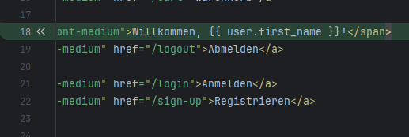
3) Flashmeldung (3) richtig (base.html)?
